主眼事項 | 基準・通知 等 | 評価 | 備考
第１  基本方針  〈法第51条の23〉 | □ 指定地域定着支援の事業は、利用者が自立した日常生活又は社会生活を営むことができるよう、当該利用者との常時の連絡体制を確保し、当該利用者に対し、障害の特性に起因して生じた緊急の事態その他の緊急に支援が必要な事態が生じた場合に、相談その他の必要な支援が、保健、医療、福祉、就労支援、教育等の関係機関との密接な連携の下で、当該利用者の意向、適性、障害の特性その他の状況及びその置かれている環境に応じて、適切かつ効果的に行われているか。  ◆平24厚令27第39条第１項  □ 指定地域定着支援の事業は、利用者の意思及び人格を尊重し、常に当該利用者の立場に立って行われているか。  ◆平24厚令27第39条第２項  □ 自らその提供する指定地域移行支援の質の評価を行い、常にその改善を図っているか。  ◆平24厚令27第39条第３項  □ 利用者の人権の擁護、虐待の防止等のため、必要な体制の整備を行うとともに、その従業者に対し、研修を実施する等の措置を講じているか。  ◆平24厚令27第39条第４項 | 適  ・  否
第２ 人員に関する基準  〈法第51条の23  第１項〉 | ※ 指定地域移行支援の主眼事項第２の全てを、指定地域定着支援の事業について準用する。  ◆平24厚令27第40条附則第２条、平24障発0330第21号第三の１ | 適  ・  否
第３ 運営に関する基準  〈法第51条の23  第２項〉 | ※ 以下の項目を除く項目で、地域移行支援の主眼事項第３「運営に関する基準」のうち、１から14、21から34は、地域定着支援の事業について準用する。  ただし、上記の24(2)中「指定障害福祉サービス事業者等への委託により行われる障害福祉サービスの体験的な利用支援及び体験的な宿泊支援」とあるのは、「指定障害福祉サービス事業者等への委託により行われる一時的な滞在による支援」と読み替えるものとする。  ◆平24厚令27第45条、平24障発0330第21号第三の２(5) | 適  ・  否
１ 指定地域定着支援の具体的取扱方針 | 指定地域定着支援の方針は、「第１ 基本方針」に基づき、次に掲げるところによるものとなっているか。  □ 指定地域定着支援事業所の管理者は、指定地域密着支援従事者に、基本相談支援に関する業務及び地域定着支援台帳の作成その他指定地域定着支援に関する業務を担当させているか。  ◆平24厚令27第41条第1号  □ 管理者は、相談支援専門員に、相談支援専門員以外の指定地域定着従事者に対する技術的指導及び助言を行わせているか。  ◆平24厚令27第41条第2号  □ 利用者の心身の状況等に応じて、その者の支援を適切に行っているか。  ◆平24厚令27第41条第3号  □ 指定地域定着支援の提供に当たっては、利用者が自立した日常生活又は社会生活を営むことができるよう、利用者の意思決定の支援に配慮しているか。  ◆平24厚令27第41条第4号  □ 指定地域定着支援の提供に当たっては、利用者の立場に立って懇切丁寧に行うことを旨とし、利用者又はその家族に対し、サービスの提供方法等について理解しやすいように説明を行うとともに、必要に応じ、同じ障害を有する者による支援等適切な手法を通じて行っているか。  ◆平24厚令27第41条第5号  ◎ 緊急時等に利用者の家族の協力が必要となる場合が想定されること等から、指定地域密着支援について利用者及びその家族の十分な理解が求められるものであり、指定地域定着支援の提供に当たっては、利用者の立場に立って懇切丁寧に行うことを旨とし、サービスの提供方法等について理解しやすいように説明を行うことが肝要である。また、必要に応じて、同じ障害を有する者による支援等適切な手法を通じて行うこととする。  ◆平24障発0330第21号第三の２(1)③ | 適  ・  否
２ 地域定着支援台帳の作成等 | □(1) 指定地域定着支援従事者は、利用者の心身の状況、その置かれている環境、緊急時において必要となる当該利用者の家族等及び当該利用者が利用する指定障害福祉サービス事業者等、医療機関その他の関係機関の連絡先その他の利用者に関する情報を記載した指定地域定着支援に係る台帳（地域定着支援台帳）を作成しているか。  ◆平24厚令27第42条第１項  □(2) 指定地域定着支援従事者は、地域定着支援台帳の作成に当たっては、適切な方法によりアセスメントを行っているか。  ◆平24厚令27第42条第２項  □(3) 指定地域定着支援従事者は、アセスメントに当たっては、利用者に面接して行っているか。この場合において、指定地域定着支援の職務に従事する者は、面接の趣旨を利用者に対して十分に説明し、理解を得ているか。  ◆平24厚令27第42条第３項  □(4) 指定地域定着支援従事者は、アセスメントに当たっては、利用者が自ら意思を決定することに困難を抱える場合には、適切に意思決定の支援を行うため、当該利用者の意思及び選好並びに判断力について丁寧に把握しているか。  ◆平24厚令27第42条第４項  □(5) 指定地域定着支援従事者は、地域定着支援台帳の作成後においても、適宜、地域定着支援台帳の見直しを行い、必要に応じて地域定着支援台帳の変更を行っているか。  ◆平24厚令27第42条第５項  □(5) 地域定着支援台帳に変更があった場合、(2)から(4)に準じて淳取り扱っているか。  ◆平24厚令27第42条第６項  ◎ 地域定着支援台帳の様式については、各事業所ごとに定めるもので差し支えない。  ◆平24障発0330第21号第三の２(2) | 適  ・  否 | □漏れなく作成されているか  ★項目に漏れが無いか  □利用者の心身の状況  □置かれている環境  □関係機関の緊急連絡  先  □その他利用者に関する情報  □アセスメントは適切に行われているか  □必要に応じて台帳の変更を行っているか
３ 常時の連絡体制の確保等 | □(1) 指定地域定着支援従事者は、利用者の心身の状況及び障害の特性等に応じ、適切な方法により、当該利用者又はその家族との常時の連絡体制を確保しているか。  ◆平24厚令27第43条第１項  ◎ 常時の連絡体制については、当該指定地域定着支援事業所が直接利用者又はその家族との連絡体制を確保することが必要である。  なお、常時の連絡体制の確保は、夜間等に職員を配置する他、携帯電話等により利用者又はその家族との常時の連絡体制を確保する方法によることも可能である。  ◆平24障発0330第21号第三の２(3)  □(2) 指定地域定着支援従事者は、適宜利用者の居宅への訪問等を行い、利用者の状況を把握しているか。  ◆平24厚令27第43条第２項 | 適  ・  否 | 常時の連絡体制の確保方法
４ 緊急の事態における支援等 | □(1) 利用者の障害の特性に起因して生じた緊急の事態その他の緊急に支援が必要な事態が生じた場合には、速やかに当該利用者の居宅への訪問等による状況把握を行っているか。  ◆平24厚令27第44条第１項  □(2) (1)の状況把握を踏まえ、当該利用者の置かれている状況に応じて、当該利用者の家族、当該利用者が利用する指定障害福祉サービス事業者等、医療機関その他の関係機関との連絡調整、一時的な滞在による支援その他の必要な措置を適切に講じているか。  ◆平24厚令27第44条第２項  ◎ 一時的な滞在による支援については、利用者への付添いによる見守り等の支援を適切に行うこと。  ◆平24障発0330第21号第三の２(4)①  □(3) (2)の一時的な滞在による支援について、次に定める要件を満たす場所において行っているか。  ① 利用者が一時的な滞在を行うために必要な広さの区画を有するとともに、一時的な滞在に必要な設備及び備品等を備えていること。  ② 衛生的に管理されている場所であること。  ◆平24厚令27第44条第３項  □(4) (2)の一時的な滞在による支援について、指定障害福祉サービス事業者等への委託により行うことができる。  ◆平24厚令27第44条第４項  ◎ 一時的な滞在による支援について、指定地域定着支援事業者が当該地域定着支援事業所の宿直室等を確保して実施する他、指定障害福祉サービス事業者等への委託により障害者支援施設や短期入所事業所等の空室を活用して行うことができる。  ◆平24障発0330第21号第三の２(4)③ | 適  ・  否 | 【事例の 有・無】  状況把握の内容  支援の内容  【委託の 有・無】  委託内容
５ 電磁的記録  等 | □ 指定一般相談支援事業者及びその従業者は、作成、保存その他これ  らに類するもののうち、この省令の規定において書面（書面、書類、  文書、謄本、抄本、正本、副本、複本その他文字、図形等人の知覚に  よって認識することができる情報が記載された紙その他の有体物を  いう。以下この条において同じ。）で行うことが規定されている又は  想定されるもの（次項に規定するものを除く。）については、書面に  代えて、当該書面に係る電磁的記録（電子的方式、磁気的方式その他  人の知覚によっては認識することができない方式で作られる記録で  あって、電子計算機による情報処理の用に供されるものをいう。）に  より行うことができる。  ◆平24厚令27第46条第１項  □ 指定一般相談支援事業者及びその従業者は、交付、説明、同意その  他これらに類するもの（以下「交付等」という。）のうち、この省令  の規定において書面で行うことが規定されている又は想定されるも  のについては、当該交付等の相手方の承諾を得て、当該交付等の相手  方が利用者である場合には当該利用者の障害の特性に応じた適切な  配慮をしつつ、書面に代えて、電磁的方法（電子的方法、磁気的方法  その他人の知覚によって認識することができない方法をいう。）によ  ることができる。  ◆平24厚令27第46条第２項  ◎ ◆平24障発0330第21号第四の１と２を参照すること。 | 適  ・  否
第４ 変更の届出等  〈法第51条の25  第1項、第2項〉 | □ 指定一般相談支援事業者は、当該指定に係る一般相談支援事業所の名称及び所在地その他障害者総合支援法施行規則第34条の58で定める事項に変更があったとき、又は休止した当該指定地域相談支援の事業を再開したときは、施行規則で定めるところにより、10日以内に、その旨を京都市長に届け出ているか。  ◎ 事業を廃止し、又は休止しようとするときは、障害者総合支援法施行規則第34条の58で定めるところにより、その廃止又は休止の日の一月前までに、その旨を京都市長に届け出ること。 | 適  ・  否 | （詳細については集団指導資料を参照）
第５ 地域相談支援給付費の算定及び取扱い  １ 基本事項  〈法第51条の14  第３項〉 | □(1) 指定地域相談支援に要する費用の額は、平成24年厚生労働省告示第124号の別表「地域相談支援給付費単位数表」により算定する単位数に、平成18年厚生労働省告示第539号「厚生労働大臣が定める一単位の単価」に定める１単位の単価を乗じて得た額を算定しているか。  ◆平24厚告124の一  （ただし、その額が現に当該指定地域相談支援に要した費用の額を超えるときは、当該現に指定地域相談支援に要した費用の額となっているか。）  ※ １単位の単価は、10円に事業所が所在する地域区分及びサービス種類に応じて定められた割合(別表１)を乗じて得た額とする。  □(2) (1)の規定により、指定地域相談支援に要する費用の額を算定した場合において、その額に１円未満の端数があるときは、その端数金額は切り捨てて算定しているか。  ◆平24厚告124の二 | 適  ・  否
２ 地域定着支援サービス費  (1)体制確保費  (2)緊急時支援費  （Ⅰ）  (3)緊急時支援費  （Ⅱ）  （Ⅰ・Ⅱ共通）  (3)その他 | □ 地域相談支援給付決定障害者に対して、指定地域定着支援として、常時の連絡体制の確保等を行った場合に、１月につき315単位を算定しているか。  ◆平24厚告124別表第２の注１  □ 地域相談支援給付決定障害者に対して、利用者の障害の特性に起因して生じた緊急の事態その他の緊急に支援が必要な事態が生じた場合において、利用者又はその家族等からの要請に基づき、速やかに利用者の居宅等への訪問又は一時的な滞在による支援を行った場合に、1日につき所定単位数単位を算定しているか。  ◆平24厚告124別表第２の注２  □ 別に厚生労働大臣が定める基準に適合しているものとして京都市  長に届け出た指定地域定着支援事業所において、緊急時支援費(Ⅰ)を  算定する場合に、更に１日につき所定単位数に50単位を加算する。  ◆平24厚告124別表第２の注２の２  □ 地域相談支援給付決定障害者に対して、利用者の障害の特性に起因して生じた緊急の事態その他の緊急に支援が必要な事態が生じた場合において、利用者又はその家族等からの要請に基づき、深夜（午後10時から午前6時までの時間をいう。）に電話による相談援助を行った場合に、１日につき所定単位数を算定しているか。ただし、この場合において、緊急時支援費（Ⅰ）を算定している場合は、算定しない。  ◆平24厚告124別表第２の注２の３  ◎ 緊急時支援費に係る利用者の障害の特性に起因して生じうる緊急時の対応については、あらかじめ利用者又はその家族等との話合いにより申し合わせておくこと。  ◆平18障発第1031001第三の２(２)①  ◎ 緊急時支援を行った場合は、準用する地域移行支援事業の「サービスの提供の記録」に基づき、要請のあった時間、要請の内容、当該支援の提供時刻及び緊急時支援の算定対象である旨を記録するものとする。  ◆平18障発第1031001第三の２(２)④  ◎ 宿泊によらない一時的な滞在による場合についても算定できる。また、一時的な滞在による支援は、宿泊日及び退所日の両方を算定できる。  ◆平18障発第1031001第三の２(２)⑤  ◎ 短期入所サービスの支給決定を受けている障害者の場合であっても、身近な地域の短期入所事業所が満床である等やむを得ない場合においては、算定できる。  ◆平18障発第103100第三の２(２)⑥  ◎ 市町村により地域生活支援拠点等として位置付けられていることを京都市長に届け出た指定地域定着支援事業所の場合、体制確保費に定める単位数に、さらに50単位を加算するものとする。  ◆平18障発第103100第三の２(２)⑦  Q&A H30.3.30 問94  緊急時支援費（Ⅱ）については、電話により直接本人又は家族等に対して緊急的な支援が必要な相談対応を行った場合に限ることとし、予定確認等の電話連絡は算定の対象とはならない。また、原則、メールによる対応については対象としない。  なお、深夜に電話による相談対応を行った場合であっても、その後利用者の居宅等へ出向いて支援を行った場合は、当該日については緊急時支援費（Ⅰ）のみを算定することとなり、緊急時支援費（Ⅱ）との併給はできないことに留意すること。  □ 指定地域定着支援事業者が、主眼事項第３の２(3)又は３(2)に定める基準を満たさないで指定地域定着支援を行った場合には、所定単位数を算定できない。  ◆平24厚告124別表第２の注３  ◎ 主眼事項第３の２(3)又は３(2)に定める基準  ① 地域定着支援台帳の作成に係るアセスメントに当たっての利用者との面接等  ② 適宜の利用者の居宅への訪問等による状況把握  ◆平18障発第1031001第三の２(１) | 適  ・  否 | ★項目に漏れが無いか  □要請のあった時間  □要請の内容  □提供時刻  緊急時支援の算定対象である旨
３ 特別地域加算 | □ 対象となる地域(旧京北町等)に居住している利用者に対して、指定地域定着支援を行った場合にあっては、１回につき所定単位数の100分の15に相当する単位数を所定単位数に加算しているか。  ◆平24厚告124別表第２の注４ | 適  ・  否 | 【算定の 有・無】
４ 地域生活支援拠点機能強化加算 | □ 平成30年厚生労働省告示第114号に規定する「厚生労働大臣が定める基準」第七号の二に適合しているものとして都道府県知事に届け出た指定地域定着支援事業所において、指定地域定着支援を行った場合に、地域生活支援拠点機能強化加算として、所定単位数に500単位を加算しているか。  ただし、平成30年厚生労働省告示第114号第２号の２のイの⑷に規定する拠点コーディネーター１人につき、当該指定地域移行支援事業所並びに平成18年厚生労働省令第171号「障害者の日常生活及び社会生活を総合的に支援するための法律に基づく指定福祉サービスの事業等の人員、設備及び運営に関する基準」第206条の14第１項に規定される当該指定地域移行支援事業所と相互に連携して運営される指定自立支援援助事業者、指定地域定着支援事業者、法第51条の17第1項第1号に規定される指定特定相談支援事業者及び昭和22年法律第164号「児童福祉法」第24条の26第１項第1号に規定する指定障害児相談支援事業者の事業所の単位において、１月につき100回を限度とする。  ◆平24厚告124別表第2の1の注5、平30厚告114、平18厚令171、法第51条の17第1項第1号、昭22法164 | 適  ・  否 | 【算定の 有・無】
５ 減算 | □ 法第76条の３第１項の規定に基づく情報公表対象サービス等情報にかかる報告を行っていない場合には、所定単位数の100分の５に相当する単位数を所定単位数から減算しているか。  ◆平24厚告124別表第1の1の注5、法第76条の3第1項  □ 指定基準第28条の２第１項に規定する基準（業務継続計画の策定と当該業務継続計画に従い必要な措置）を満たしていない場合は、所定単位数の100分の1に相当する単位数を所定単位数から減算しているか。  ◆平24厚告124別表第1の1の注6、平24厚令27第28条の2  □ 指定基準第36条の２各号に規定する基準（虐待の防止のための対策を検討する委員会の定期開催、従業者への虐待防止のための定期的な研修の実施及び実施するための担当者の設置）を満たしていない場合は、所定単位数の100分の１に相当する単位数を所定単位数から減算しているか。  ◆平24厚告124別表第1の1の注7、平24厚令27第36条の2 | 適  ・  否 | 【算定の 有・無】
４ ピアサポート体制加 | □ 別に厚生労働大臣が定める基準に適合しているものとして京都市長に届け出た指定地域定着支援事業所において、指定地域定着支援を行った場合に、１月につき所定単位数を加算しているか。  ◆平24厚告124別表第２の２  ◎ ピアサポート体制加算の取扱いについて  地域相談支援報酬告示第２の２のピアサポート体制加算については、第二の３の（７）の④の規定を準用する。この場合において「サービス管理責任者又は地域生活支援員」とあるのは、「指定地域定着支援従事者」と、「指定地域定着支援事業所」とあるのは、「指定自立生活援助事業所」と読み替えるものとする。  ◆平18障発第103100第三の２(４) | 適  ・  否
５ 日常生活支援情報提供加算 | □ 域定着支援事業所の利用者のうち、精神科病院等に通院する者について、当該利用者の自立した日常生活を維持するために必要と認められる場合において、当該指定地域定着支援事業所の従業者が、あらかじめ当該利用者の同意を得て、当該精神科病院等の職員に対して、当該利用者の心身の状況、生活環境等の当該利用者の自立した日常生活の維持に必要な情報を提供した場合に、当該利用者１人につき１月に  １回を限度として所定単位数を加算しているか。  ◆平24厚告124別表第２の３ | 適  ・  否
６ 居住支援連携体制加算 | □ 別に厚生労働大臣が定める基準に適合しているものとして京都市  長に届け出た指定地域定着支援事業所において、居住支援法人等に対  して、１月に１回以上、利用者の住宅の確保及び居住の支援に必要な  情報を共有した場合に、１月につき所定単位数を加算しているか。  ◆平24厚告124別表第２の４ | 適  ・  否
７ 地域居住支援  体制強化推進加  算 | □ 指定地域定着支援事業所の従業者が、当該指定地域定着支援事業所  の利用者の同意を得て、当該利用者に対して、住宅確保要配慮者居住  支援法人と共同して、居宅における生活上必要な説明及び指導を行っ  た上で、協議会又は保健、医療及び福祉関係者による協議の場に対し、  当該説明及び指導の内容並びに住宅の確保及び居住の支援に係る課  題を報告した場合に、当該指定地域定着支援事業所において、当該利  用者１人につき１月に１回を限度として所定単位数を加算している  か。  ◆平24厚告124別表第２の５ | 適  ・  否

８ 福祉・介護職員等処遇改善加算  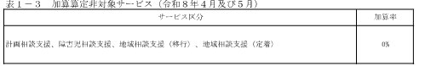  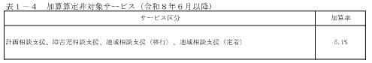 | □ 別に厚生労働大臣が定める基準（平30厚告第114号）に適合する福祉・介護職員等の賃金の改善等を実施しているものとして、京都市長に届け出た指定事業所が、利用者に対し、指定サービスを行った場合に、当該基準に掲げる区分に従い、所定単位数に加算しているか。  ◆根拠平24厚告第124号別表第2の6の注  ◎厚生労働大臣が定める基準  次に掲げる基準のいずれかに適合すること。  イ 次に掲げる基準のいずれにも適合すること。  ⑴ 当該指定地域定着支援事業所等の職員の賃金（退職手当を除く。）の改善（以下「賃金改善」という。）について、賃金改善に要する費用の見込額（賃金改善に伴う法定福利費等の事業主負担の増加分を含むことができる。以下同じ。）が、福祉・介護職員等処遇改善加算の算定見込額以上となる賃金改善に関する計画を策定し、当該計画に基づき適切な措置を講じていること。  ⑵ 当該指定地域定着支援事業所等において、⑴の賃金改善に関する計画、当該計画に係る実施期間及び実施方法その他の当該指定地域定着支援事業所等の職員の処遇改善の計画等を記載した福祉・介護職員等処遇改善計画書を作成し、全ての職員に周知し、京都市長に届け出ていること。  ⑶ 福祉・介護職員等処遇改善加算の算定額に相当する賃金改善を実施すること。ただし、経営の悪化等により事業の継続が困難な場合、当該事業の継続を図るために当該指定地域定着支援事業所等の職員の賃金水準（本加算による賃金改善分を除く。）を見直すことはやむを得ないが、その内容について京都市長に届け出ること。  ⑷ 当該指定地域定着支援事業所等において、事業年度ごとに当該指定地域定着支援事業所等の職員の処遇改善に関する実績を京都市長に報告すること。  ⑸ 算定日が属する月の前12月間において、労働基準法（昭和22年法律第49号）、労働者災害補償保険法（昭和22年法律第50号）、最低賃金法（昭和34年法律第137号）、労働安全衛生法（昭和47年法律第57号）、雇用保険法（昭和49年法律第116号）その他の労働に関する法令に違反し、罰金以上の刑に処せられていないこと。  ⑹ 当該指定地域定着支援事業所等において、労働保険料（労働保険の保険料の徴収等に関する法律（昭和44年法律第84号）第10条第2項に規定する労働保険料をいう。）の納付が適正に行われていること。  ⑺ 次に掲げる基準のいずれにも適合すること。  ㈠ 職員の任用の際における職責又は職務内容等の要件（職員の賃金に関するものを含む。）を定めていること。  ㈡ ㈠の要件について書面をもって作成し、全ての職員に周知していること。  ㈢ 職員の資質の向上の支援に関する計画を策定し、当該計画に係る研修の実施又は研修の機会を確保していること。  ㈣ ㈢について、全ての職員に周知していること。  ⑻ ⑵の届出に係る計画の期間中に実施する当該指定地域定着支援事業所等の職員の処遇改善の内容（賃金改善に関するものを除く。）及び当該指定地域定着支援事業所等の職員の処遇改善に要する費用の見込額を全ての職員に周知していること。  ロ 次に掲げる基準のいずれにも適合すること。  ⑴ 次に掲げる基準のいずれかに適合すること。  ㈠ イの⑵の福祉・介護職員等処遇改善計画書において、情報端末の導入等の生産性向上に係る取組を行っていること。  ㈡ 社会福祉法（昭和26年法律第45号）第128条第1号イに規定する社会福祉連携推進法人に所属していること。  ⑵ 当該指定地域定着支援事業所等が仮に福祉・介護職員等処遇改善加算を算定した場合に算定することが見込まれる額の2分の1以上を基本給又は決まって毎月支払われる手当に充てるものであること  ◆根拠平30厚告第114号第6の2 | 適  ・  否 | 【算定の有・無】
＜処遇改善加算の仕組みと賃金改善の実施等＞  （１）処遇改善加算の単位数 | □ 処遇改善加算の単位数として、サービス別の基本サービス費に各種加算減算（処遇改善加算を除く。）を加えた1月当たりの総単位数に、加算区分及びサービス類型別の加算率を乗じた単位数を算定する。当該加算率は、令和8年6月以降については、別紙1表1-4に掲げる加算区分及びサービス類型別の加算率とする。また、令和8年4月及び5月については、別紙1表1-3に掲げるサービスは処遇改善加算の算定対象外とする。  ◆根拠令和8年3月31日付障障発0331第1号厚生労働省社会・援護局障害保健福祉部障害福祉課長通知  （※以下、根拠はすべて同通知による） | 適  ・  否
（２）賃金改善の実施に係る基本的な考え方 | □ 障害福祉サービス事業者、障害者支援施設、一般相談支援事業者、特定相談支援事業者、障害児通所支援事業者、障害児入所施設又は障害児相談支援事業者（以下「障害福祉サービス事業者等」という。）は、処遇改善加算の算定額に相当する福祉・介護職員その他の職員の賃金（基本給、手当、賞与等（退職手当を除く。以下同じ。）を含む。）の改善（以下「賃金改善」といい、当該賃金改善に伴う法定福利費等の事業主負担の増加分を含むことができる。）を実施しなければならない。  その際、賃金改善は、基本給、手当、賞与等のうち対象とする項目を特定した上で行うものとする。この場合、下記の届出（特別事情届出書）を行う場合を除き、特定した項目を含め、賃金水準（賃金の高さの水準をいう。以下同じ。）を低下させてはならない。また、安定的な処遇改善が重要であることから、基本給による賃金改善が望ましい。  令和8年度に、令和7年度と比較して増加した加算額（処遇改善加算の新規算定や上位区分への移行（令和8年6月以降の処遇改善加算Ⅰロ及びⅡロへの移行も含む。）により増加した加算額に加え、令和8年度障害福祉サービス等報酬改定による加算率の引上げ（令和8年6月以降の算定分に限る。）により増加した加算額をいう。）について、障害福祉サービス事業者等は、独自の賃金改善を含む過去の賃金改善の実績に関わらず、新たに増加した処遇改善加算の算定額に相当する福祉・介護職員その他の職員の賃金改善を新規に実施しなければならない。その際、新規に実施する賃金改善は、ベースアップ（賃金表の改訂により基本給又は決まって毎月支払われる手当（以下「基本給等」という。）の額を変更し、賃金水準を一律に引き上げることをいう。以下同じ。）により行うことを基本とする。ただし、ベースアップのみにより当該賃金改善を行うことができない場合（例えば、賃金体系等を整備途上である場合）には、必要に応じて、その他の手当、一時金等を組み合わせて実施しても差し支えない。  処遇改善加算を用いて行う賃金改善における職種間の賃金配分については、福祉・介護職員（※）、特に経験・技能のある福祉・介護職員（介護福祉士等であって、経験・技能を有する福祉・介護職員と認められる者をいう。具体的には、介護福祉士、社会福祉士、精神保健福祉士又は保育士のいずれかの資格を有するとともに、所属する法人等における勤続年数10年以上の福祉・介護職員を基本としつつ、他の法人における経験や、当該職員の業務や技能等を踏まえ、各障害福祉サービス事業者等の裁量で設定することとする。以下同じ。）の処遇改善が重要であることに留意しつつ、障害福祉サービス事業者等の判断により、障害福祉サービス等事業所内で柔軟な配分を認めることとする。ただし、例えば、一部の職員に加算を原資とする賃金改善を集中させることや、同一法人内の一部の障害福祉サービス等事業所のみに賃金改善を集中させることなど、職務の内容や勤務の実態に見合わない著しく偏った配分は行わないこと。  （※）福祉・介護職員は、次のいずれかの職種とする。  ホームヘルパー、生活支援員、児童指導員、保育士、世話人、職業指導員、地域移行支援員、就労支援員、就労定着支援員、就労選択支援員、地域生活支援員、訪問支援員、夜間支援従事者、共生型障害福祉サービス等事業所及び特定基準該当障害福祉サービス等事業所に従事する介護職  各障害福祉サービス等の人員基準において置くべきこととされている従業者の職種に限らず、上記の対象職種に該当する従業者は対象となること。  上記の他、各障害福祉サービス等の人員基準において置くべきこととされていないが、福祉・介護職員と同様に、利用者への直接的な支援を行うこととされ、その配置を報酬上の加算として評価されている以下の職員については対象に含めて差し支えないこととする。  ① 就労継続支援Ａ型の「賃金向上達成指導員」（賃金向上達成指導員配置加算）  ② 就労継続支援Ｂ型の「目標工賃達成指導員」（目標工賃達成指導員配置加算）  ③ 児童発達支援及び放課後等デイサービスの「指導員等」（児童指導員等加配加算におけるその他の従業者）  ◎ 京都市長への変更等の届出  ・特別事情届出書  事業の継続を図るために、職員の賃金水準（処遇改善加算による賃金改善分を除く。以下この項において同じ。）を引き下げた上で賃金改善を行う場合には、以下の①から④までの事項を記載した別紙様式5の特別な事情に係る届出書（以下「特別事情届出書」という。）を届け出ること。なお、年度を超えて福祉・介護職員等（その他の職種を賃金改善の対象としている障害福祉サービス等事業所については、その他の職種の職員を含む。以下この項において同じ。）の賃金を引き下げることとなった場合は、次年度の処遇改善加算を算定するために必要な届出を行う際に、特別事情届出書を再度提出する必要がある。  ① 処遇改善加算を算定している障害福祉サービス等事業所の法人の収支（障害福祉サービス等事業による収支に限る。）について、サービス利用者数の大幅な減少等により経営が悪化し、一定期間にわたって収支が赤字である、資金繰りに支障が生じる等の状況にあることを示す内容  ② 福祉・介護職員等の賃金水準の引き下げの内容  ③ 当該法人の経営及び福祉・介護職員等の賃金水準の改善の見込み  ④ 福祉・介護職員等の賃金水準を引き下げることについて適切に労使の合意を得ていること等の必要な手続きに関して、労使の合意の時期及び方法等 | 適  ・  否
（３）処遇改善加算の要件  ※ 別紙1表1-4に掲げる障害福祉サービス等事業所 | □ 処遇改善加算の算定に当たっては、（２）に規定する賃金改善の実施に加え、以下の①又は②に掲げる要件のいずれかを満たすこと。  ① 令和8年度特例要件  生産性向上や協働化に係る取組として以下のいずれかの取組を行っていること。  (ｱ) 別紙1表3の「生産性向上（業務改善及び働く環境改善）のための  取組」のうち５以上の取組（うち⑱及び㉑は必須）を実施すること。  ただし、令和8年度においては、処遇改善計画書において令和9年3月末までに職場環境等要件に係る取組を行うことを誓約した場合は、処遇改善加算の申請時点から職場環境等要件を満たしているものとして取り扱うこととする。当該誓約をした場合は、令和9年3月末までに当該取組を行い、実績報告書においてその旨を報告すること。  (ｲ) 障害福祉サービス等事業所が所属する法人が、社会福祉連携推進法人に所属していること。  ② 処遇改善加算Ⅳの取得に準ずる要件処遇改善加算Ⅳの取得に準ずる要件として、以下の（ⅰ）から（ⅲ）までに掲げる要件を全て満たしていること。  (ⅰ) キャリアパス要件Ⅰ（任用要件・賃金体系の整備等）  次の一から三までを全て満たすこと。  一 職員の任用の際における職位、職責、職務内容等に応じた任用等の要件（職員の賃金に関するものを含む。）を定めていること。  二 一に掲げる職位、職責、職務内容等に応じた賃金体系（一時金等の臨時的に支払われるものを除く。）について定めていること。  三 一及び二の内容について就業規則等の明確な根拠規程を書面で整備し、全ての職員に周知していること。  ただし、常時雇用する者の数が10人未満の事業所等など、労働法規上の就業規則の作成義務がない障害福祉サービス等事業所においては、就業規則の代わりに内規等の整備・周知により上記三の要件を満たすこととしても差し支えない。また、令和8年度においては、処遇改善計画書において令和9年3月末までに上記一及び二の定めの整備を行うことを誓約した場合は、処遇改善加算の申請時点からキャリアパス要件Ⅰを満たしているものとして取り扱うこととする。当該誓約をした場合は、令和9年3月末までに当該定めの整備を行い、実績報告書においてその旨を報告することとする。  (ⅱ) キャリアパス要件Ⅱ（研修の実施等）  次の一及び二を満たすこと。  一 職員の職務内容等を踏まえ、職員と意見を交換しながら、資質向上の目標及びａ又はｂに掲げる事項に関する具体的な計画を策定し、当該計画に係る研修の実施又は研修の機会の確保をしていること。  ａ 資質向上のための計画に沿って、研修機会の提供又は技術指導等（OJT、OFF-JT等）を実施するとともに、職員の能力評価を行うこと。  ｂ 資格取得のための支援（研修受講のための勤務シフトの調整、休暇の付与、費用（交通費、受講料等）の援助等）を実施すること。  二 一について、全ての職員に周知していること。  ただし、令和8年度においては、処遇改善計画書において令和9年3月末までに上記一の計画を策定し、研修の実施又は研修機会の確保を行うことを誓約した場合は、処遇改善加算申請時点からキャリアパス要件Ⅱを満たしているものとして取り扱うこととする。当該誓約をした場合は、令和9年3月末までに当該計画の策定等を行い、実績報告書において、その旨を報告することとする。  (ⅲ) 職場環境等要件  別紙1表3に掲げる「入職促進に向けた取組」、「資質の向上やキャリアアップに向けた支援」、「両立支援・多様な働き方の推進」、「腰痛を含む心身の健康管理」及び「やりがい・働きがいの醸成」の区分ごとに1以上の取組を実施し、「生産性向上（業務改善及び働く環境改善）のための取組」のうち２以上の取組を実施すること。ただし、1法人あたり1の施設又は事業所のみを運営するような法人等の小規模事業者は、㉔の取組を実施していれば、「生産性向上（業務改善及び働く環境改善）のための取組」の要件を満たすものとする。また、令和8年度においては、処遇改善計画書において令和9年3月末までに職場環境等要件に係る取組を行うことを誓約した場合は、処遇改善加算申請時点から職場環境等要件を満たしているものとして取り扱うこととする。当該誓約をした場合は、令和9年3月末までに当該取組を行い、実績報告書において、その旨を報告することとする。 | 適  ・  否  ・  非該当

（参考：令和8年３月31日付障障発 0331第１号厚生労働省社会・援護局障害保健福祉部障害福祉課通知より）

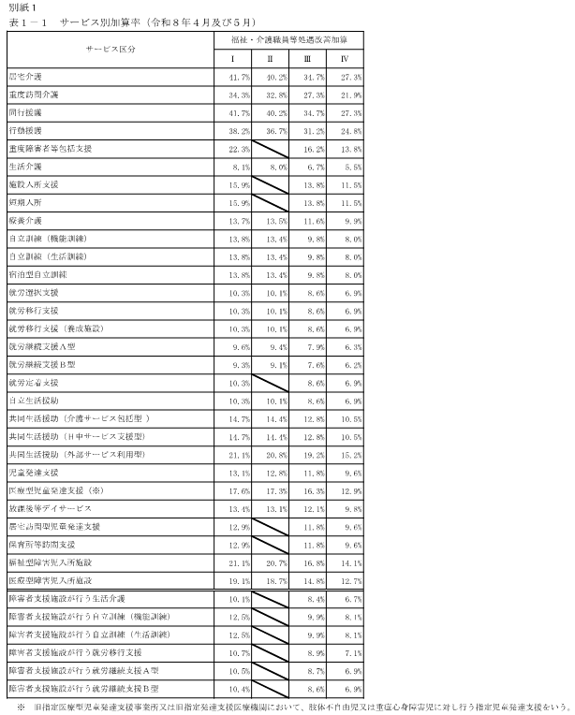

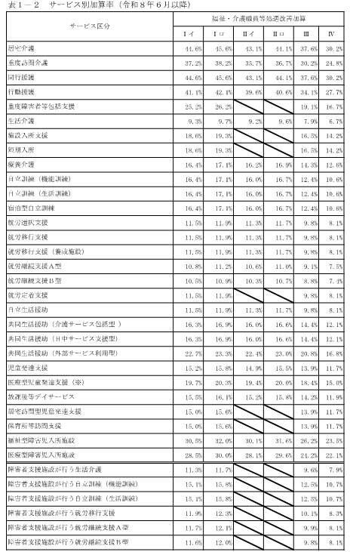

（参考：令和8年３月31日付障障発 0331第１号厚生労働省社会・援護局障害保健福祉部障害福祉課通知より）
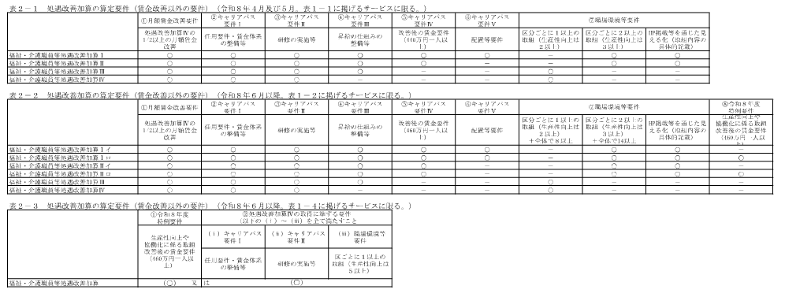
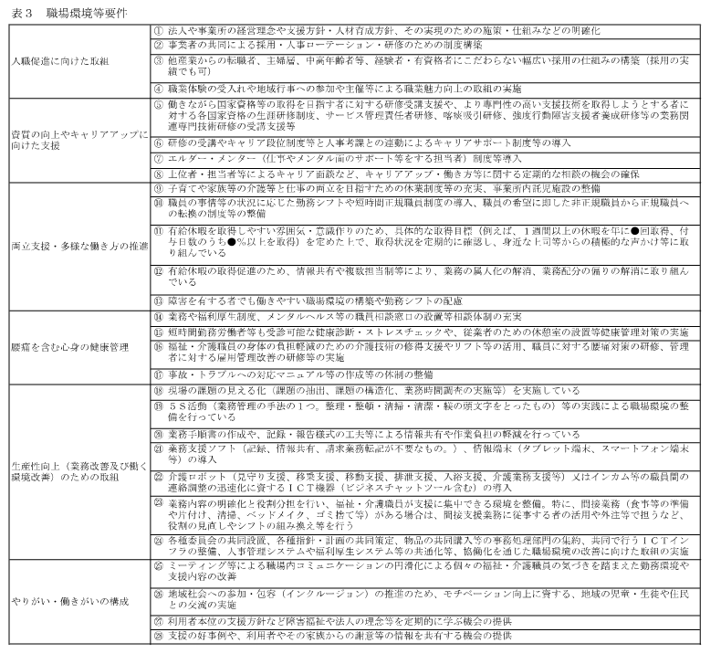

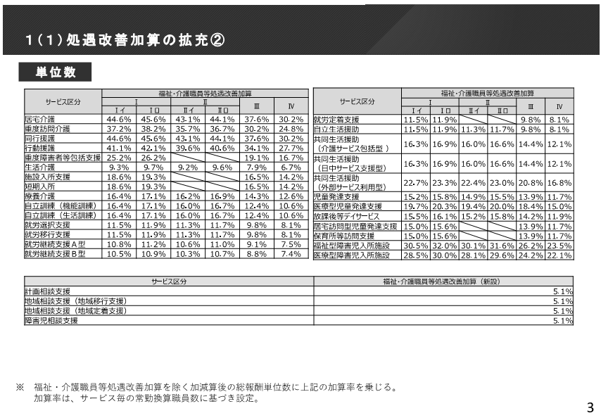
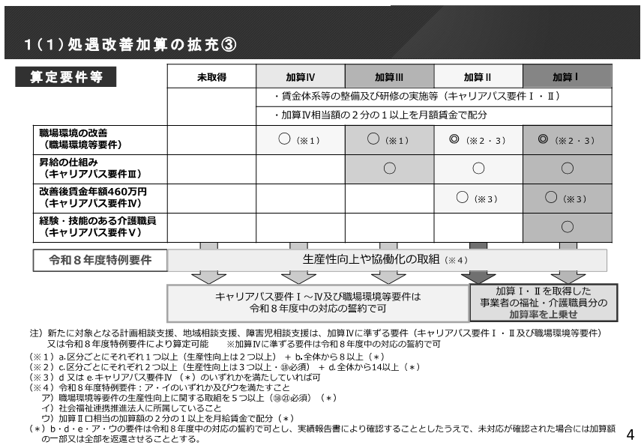
≪参考≫厚生労働省資料「令和８年度障害福祉サービス等報酬改定における改定事項について」（令和８年２月１８日障害福祉サービス等報酬改定検討チーム）より一部抜粋

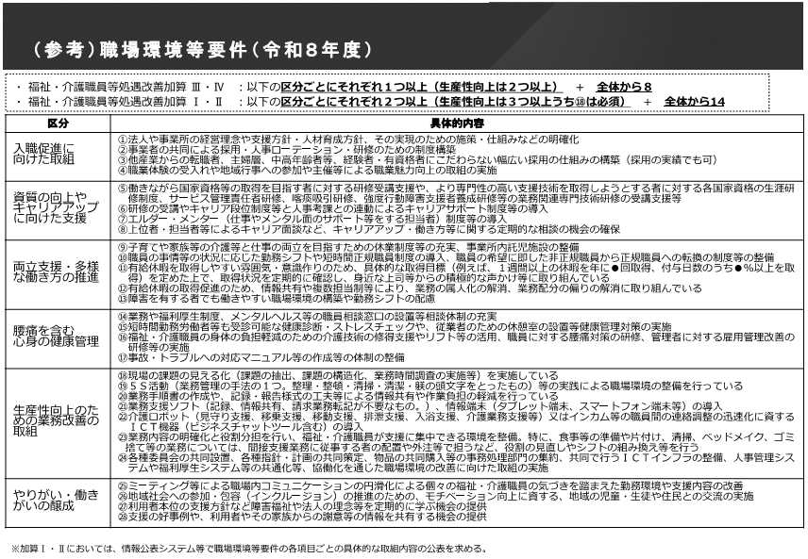
≪参考≫厚生労働省資料「令和８年度障害福祉サービス等報酬改定における改定事項について」（令和８年２月１８日障害福祉サービス等報酬改定検討チーム）より一部抜粋

